URP论文骨架与英文图表解析
  - 分阶段MCMC → Sobol敏感性 → 灌溉双目标优化 → 水量与条件敏感性核验
范围：2019、2020、2021、2022四年DI玉米。参考Liu等（2025）的组织思路，采用本项目实际数据与已核验结果。
本文件是一份可扩写的论文骨架：前半部逐节说明写什么、引用什么图表和怎样解释；后半部收录全部43组英文图、英文图注及中文解析。原32组历史Figures均有英文对应，另保留合并版和新增诊断。
本轮完成英文化、表格汇总与写作重构，未重新采样MCMC，也没有把建议中的新约束或稳健优化写成已完成实验。
版本：2026-10-20。表图数据可编辑；图片同时提供600 dpi PNG、矢量PDF和SVG。

题目与主线
建议中文题目：基于分阶段MCMC校准与Sobol分析的玉米灌溉—产量权衡及土壤储水代价。
英文题目：Maize irrigation–yield trade-offs and soil-water storage costs informed by staged MCMC calibration and Sobol analysis.
核心问题：过程拟合与参数识别是否可靠？主导参数在四年是否稳定？在95%观测产量门槛下能减少多少灌水，以及这种减少是否依赖季末储水？
贡献宜落在四年原模型核验、敏感性层级比较与灌水—ET—储水的分辨。避免仅把MCMC、Sobol和NSGA-III串联本身写成方法创新；创新性仍需完整文献检索。

参考论文怎样借鉴
参考：Liu, Y., Wang, Y., Šimůnek, J., & Liao, R. (2025). An integrated data assimilation, crop modeling, and multi-objective optimization framework for improving cotton irrigation water use efficiency. Agricultural Water Management, 319, 109774. https://doi.org/10.1016/j.agwat.2025.109774。已重新核对用户提供的11页PDF。
沿用其论证顺序：整体框架（PDF第2页图1）→模型和MCMC（第3–4页、图2）→拟合评价（第6–7页图3–4）→Sobol（第7页图5）→帕累托与制度（第8–9页图6–7）→讨论及局限。
URP必须保留的差别：四个年度DI玉米情景而非2020六个棉田；八参数两阶段条件校准而非其11参数设定；四固定日期窗口水量而非土壤水分阈值SMT；产量门槛为95%发表观测而非照搬其基准定义。
参考论文第9页明确说明用参数均值优化、未完整传播后验不确定性。URP同样不能因为使用MCMC就把确定性前沿写为联合稳健最优，也不照搬该论文的增产、节水百分数或主导参数。

摘要骨架：按五句话写
背景：节水灌溉决策需要同时解释作物过程、参数贡献和土壤水量来源，单独报告灌水下降容易高估效益。
方法：以2019–2022年DI玉米资料和原年度模型为基础，冻结两阶段MCMC成果，复核过程拟合；在八参数公共独立范围内计算Sobol；以NSGA-III和同预算NSGA-II寻求产量与灌水量双目标权衡。
校准与敏感性结果：48对CC和37对生物量具有较高样本内拟合度；产量四年ST描述均值中晚期WP约0.396、HI0约0.206，主要贡献层级较稳定。MCMC严格诊断限制在正文披露。
决策与机理结果：满足95%观测产量门槛的中心点主候选减少灌水约35.6%–57.8%，ET仅降低约1.4%–5.2%；主要差异对应较低的季末储水，且条件扰动达标比例并不高。
结论：模型支持单季灌水—产量权衡，但储水和参数条件敏感性限制了可持续推广。避免结尾写“已证明普适稳健节水不减产”。

1 引言：四段建立研究问题
第1段讲灌溉决策的实际矛盾：既要产量又要减少取水；区分田间施灌水量、作物耗水及跨季土壤储水。引用本项目地区与作物的真实文献，地区坐标等未核定信息不能从参考棉田论文移用。
第2段讲作物模型与参数校准的必要性：CC约束冠层过程，生物量与季末产量约束生产过程；不同参数组合可能补偿，拟合好并不保证参数唯一。
第3段综述MCMC—Sobol—多目标决策的已有工作，指出输入分布依赖、年度稳定性、确定性优化与储水核算方面的缺口。参考论文是结构参照，不是所有方法选择的唯一依据。
第4段给出三项可检验目标：复核四年过程与采样证据；比较共同参数范围下六输出敏感性及年度稳定性；评估受产量门槛约束的减灌潜力、储水代价及条件参数敏感性。

2.1 整体框架
配Fig. 1（三列流程），树状图作为版式备选。文字逐一交代输入→两阶段校准→确定性中心→独立范围敏感性→固定窗口寻优→回代与条件扰动。
解释三个不混淆：参数校准解决数据相容性；Sobol解决声明分布下的贡献；多目标优化解决管理权衡。三者并不自动构成联合后验风险优化。

2.2 数据、环境与证据角色
写模型日历、天气、初始土壤水、灌水事件、CC、生物量和季末Y13的来源、单位和处理。配Fig. 2、Table 1；以F11说明田间和遥感资料的不同证据角色。
四年气象窗口共599天，CC配对数12/13/11/12，生物量9/10/8/10；灌水事件数8/8/7/5。保留2021记录合计633.47 mm与发表值633.46 mm的0.01 mm差异，不改观测凑整。
需在投稿前核定：试验地与坐标、品种、田间重复数、土壤分层、水力参数出处、数字化生物量误差及水分目标来源。这些资料不从拟合曲线推断，不把四年自动视为四独立地块。

Table 1 · 四年资料概况
年份 | 气象日数 | CC对数 | B对数 | 降雨mm | 观测Y13 | DI灌水mm
2019 | 151 | 12 | 9 | 177.9 | 16.55 | 445.27
2020 | 152 | 13 | 10 | 113.5 | 17.29 | 559.76
2021 | 148 | 11 | 8 | 143.3 | 15.86 | 633.47
2022 | 148 | 12 | 10 | 151.4 | 14.08 | 404.84
显示值经四舍五入；完整精度与原始列名见同名CSV及总数据工作簿。

2.3 模型机制与两阶段MCMC
解释路径CC→蒸腾Tr→生物量B→收获指数与产量；ET=Tr+Es。前后期有效WP按实际年度源码实现；不要用一套未经核对的通用AquaCrop公式替代本项目分段和胁迫实现。Y13=Ydry/0.87，确认与观测的13%含水率定义一致。
阶段一参数为CCx、CGC、CDC、衰老起始、Kcb，依据原模型CC及Tr/Es等目标约束；阶段二为早期WP、晚期WP、HI0，条件于固定阶段一交接点，结合生物量与干产量目标。参数/误差尺度应由原年度合同逐项列出。
通式：p(θ|D)∝p(D|θ)p(θ)，log L=−(1/2)Σ[(f(θ)−D)/σ]²（权重及误差尺度依年度源码）。这是方法解释，不能据通式声称已经进行八维联合推断。
配Table 2参数定义及公共Sobol范围；各年真实MCMC先验与边界质量另列补表。原链32 walkers、2,000步，阶段一4个ensemble、阶段二1个；列R-hat、ESS和τ，承认原严格诊断尚未满足。本轮未延长MCMC。

Table 2 · 参数与公共Sobol范围
参数 | 阶段 | 单位 | 下限 | 上限
CCx | 1 | fraction | 0.60 | 0.99
CGC_CD | 1 | d-1 | 0.08 | 0.16
CDC_CD | 1 | d-1 | 0.03 | 0.12
SenescenceCD | 1 | d | 115.00 | 145.00
Kcb | 1 | dimensionless | 1.05 | 1.60
WP_early | 2 | g m-2 | 10.00 | 40.00
WP_late | 2 | g m-2 | 10.00 | 40.00
HI0 | 2 | fraction | 0.35 | 0.60
显示值经四舍五入；完整精度与原始列名见同名CSV及总数据工作簿。

2.4 拟合指标、误差与可辨识性
写R²cal=1−Σ(模拟−观测)²/Σ(观测−观测均值)²，RMSE与MAE。将1:1拟合R²与另拟合直线后的OLS R²区分；Pearson r仅描述相关。配Table 3及Fig. 3–5。
说明CC和生物量为样本内校准，年产量每年只有一个终值，不单独算年度产量R²。N02的37对 pooled OLS仅作描述，观测嵌套在年份内，不用独立样本显著性推断。
通过F08参数补偿、S01采样诊断、S02边界质量说明“过程拟合好”与“参数可靠识别”之间的区别。

2.5 Sobol设计与跨年摘要
八参数采用共同的独立均匀范围；这些范围不是MCMC后验，也不自动等于原MCMC先验密度。S1=Var(E[Y|Xi])/Var(Y)，ST=E(Var[Y|X−i])/Var(Y)。
正式N=512，3个scramble（101、202、303），四年、六输出；未算二阶，设计响应数为N(D+2)×3×4=61,440。各指标用512次bootstrap估计数值半宽。先前N128属于前期筛查，不混入最终均值。
先每年对3个scramble平均，再四年等权1/4汇总；用年度点、范围、Spearman/Kendall排名一致性和种子区间共同说明稳定程度。配Fig. 6–7、Table 4，Tr/Es和数值区间保留补图。
解释为什么可以取平均：这四个年度的主要贡献层级相近，因此均值可作描述摘要；它不是在混合天气分布下重新计算的Sobol，也不是年际完全不变的统计证明。2022早期WP/Kcb保留近似并列。cat/coc若需额外指标，必须先给出列名和定义。

2.6 NSGA-III双目标与公平对照
设a=(a1,a2,a3,a4)为四有序窗口水量，固定原事件日期及窗口内比例。目标min f(a)=[−Y13(a), Iactual(a)]；约束0≤Iactual≤IDI、Y13≥0.95Yobs，并满足非负窗口量及原修复规则。图中实际水量与计划量分列。
NSGA-III与NSGA-II同预算：每算法每年100个体×100代×5种子（31、73、109、151、199），合计40次搜索、400,000次评估。按同年同一归一化和参考点计算HV。III是算法代别，不是只跑3代或必然3个目标。
主候选取NSGA-III五种子非支配并集内门槛可行的最低灌水量点，邻近替代点另列。它不是几何膝点。配Fig. 8–9及候选Table 5；算法历史与逐次灌水放补图R06/R05。
原目标未包括季末储水与设备单次能力，不把后验标准差冒充已优化的第三目标。全部是冻结年度中心和已知年度天气的回顾性决策，不是实时预报灌溉。

2.7 回代、完整水量账与补充试验
候选回代核对产量、实际灌水、逐日通量和水量闭合。I+P+CR+GW−ET−径流−排水=ΔSsoil+ΔSsurface。早终止后保留真实产量，按原日历完成水量账，取消作物结束后的灌水并保留覆膜假设；该管理边界需核实。
同年基准与候选初始条件一致，分解ΔI=ΔET+(Send,base−Send,cand)+地表储水变化差+损失减少−其他入流差。配Fig. 10及水量补表，明确储水差与额外耗储不是同一个量。
两组条件扰动各128次整行抽样，分别固定另一组中心，报告Q05和门槛比例；不是联合后验优化，128也不等于原链ESS。配R07和补表。
含零水量的全范围NSGA-III是另一个补充试验：80个体×60代×3种子×4年=57,600次，另有84次固定比例剂量和8次零/DI回放；仅取消95%产量门槛，保留水量上限。配N01和全范围四小图，预算不能混写成正式40次实验。

3.1 结果：过程拟合先于管理解释
配Fig. 3–4和Table 3。先写冠层过程，再写生物量配对误差，最后核对年度产量偏差，避免只凭终产量误差小认定所有过程正确。
可写：四年CC校准R²约0.931–0.993、RMSE约0.032–0.060；生物量R²约0.969–0.997、RMSE约0.556–1.252 t ha⁻¹。2022冠层拟合相对较弱，生物量拟合较强，提示不同过程约束提供不同信息。
解释后紧接证据限制：这些是校准表现；不能换词写为独立验证或未来年份的预测精度。

Table 3 · 校准拟合评价
年份 | CC R²cal | CC RMSE | B R²cal | B RMSE | Y偏差%
2019 | 0.993 | 0.032 | 0.993 | 1.050 | 0.92
2020 | 0.979 | 0.048 | 0.977 | 1.139 | -2.81
2021 | 0.990 | 0.037 | 0.969 | 1.252 | -4.18
2022 | 0.931 | 0.060 | 0.997 | 0.556 | -0.02
显示值经四舍五入；完整精度与原始列名见同名CSV及总数据工作簿。

3.2 结果：参数区间与补偿
配Fig. 5，F08/F12/F14–F17和诊断图为补充。逐项写主要年际差异、区间宽度、边界邻近质量，不对每条波动强行赋予生理意义。
可写：HI0与晚期WP保留样本存在负相关，说明终值可由不同参数组合补偿；部分CCx或早期WP集中在支持边界附近。高拟合与充分可辨识不等同，现有严格采样诊断限制仍保留。

3.3 结果：敏感性及年度稳定性
配Fig. 6–7和Table 4。先讲不同输出的主导机制，再讲四年排序与大小变化，最后报告数值不确定性。
可写：产量ST四年描述均值中晚期WP约0.396、HI0约0.206；ET主要受Kcb影响（均值约0.837），最大冠层主要受CCx影响（约0.911）。四主输出年度均值排序一致，但晚期WP产量ST仍在约0.353–0.426变化。
2022产量早期WP与Kcb在种子层面近似并列；不把微小均值差写成稳定的严格名次，也不据此删去当前八参数或改变优化变量。

Table 4 · 产量总效应敏感性
参数 | 2019 | 2020 | 2021 | 2022 | 四年均值
WP_late | 0.393 | 0.353 | 0.413 | 0.426 | 0.396
HI0 | 0.207 | 0.208 | 0.204 | 0.203 | 0.206
WP_early | 0.167 | 0.198 | 0.150 | 0.139 | 0.164
Kcb | 0.148 | 0.147 | 0.145 | 0.139 | 0.145
CCx | 0.060 | 0.060 | 0.057 | 0.052 | 0.057
CGC_CD | 0.029 | 0.035 | 0.046 | 0.051 | 0.040
SenescenceCD | 0.013 | 0.015 | 0.006 | 0.008 | 0.011
CDC_CD | 0.007 | 0.009 | 0.003 | 0.004 | 0.006
显示值经四舍五入；完整精度与原始列名见同名CSV及总数据工作簿。

3.4 结果：可行前沿与主候选
配Fig. 8–9和Table 5。先写约束和可行区，再写候选的实际I、Y及两类产量相对变化；算法差异单独用HV补表，不凭平滑外观比较算法。
可写：四年最低灌水量主候选约218.36、312.42、267.30、260.78 mm，较DI减少约51.0%、44.2%、57.8%、35.6%。对应产量接近95%观测门槛，因此不能概括成完全不减产。
解释原R03理想化外观：只保留高产可行解、纵轴局部放大、不同分配方案择优包络。用N01完整低水量区间说明零灌溉仍显著减产，四年模拟约5.85–9.07 t ha⁻¹。

Table 5 · 主候选权衡
年份 | 候选I mm | 候选Y13 | 灌水减少% | 相对观测Y变化% | ET减少%
2019 | 218.36 | 15.731 | 50.96 | -4.95 | 5.22
2020 | 312.42 | 16.426 | 44.19 | -5.00 | 2.50
2021 | 267.30 | 15.067 | 57.80 | -5.00 | 1.43
2022 | 260.78 | 13.377 | 35.58 | -4.99 | 4.06
显示值经四舍五入；完整精度与原始列名见同名CSV及总数据工作簿。

3.5 结果：储水代价与条件敏感性
Fig. 10为关键机制证据。可写：2021灌水下降57.8%，ET仅下降1.43%；季末储水比基准低356.7 mm，解释97.4%的减灌水量。基准增储和候选耗储必须分列，不能全部称为额外土壤水透支。
配R09及储水筛查补表：追加不低于基准季末储水的事后筛查使既有点减灌比例约降至8.75%、0.56%、0.23%、7.01%。说明结论依赖储水要求，但不是新增约束下已重新求得的最优值。
配R07：主候选两组条件扰动达标比例约28.1%–55.5%，提示中心点门槛可行的方案对参数条件敏感。它不是田间达标概率，亦不支持把现方案称为稳健保产制度。

4 讨论：每段用结果解释，不重复报数
4.1 数据与校准：讨论LAI→CC、数字化生物量、年度目标误差和参数补偿；说明参考论文与本项目证据角色差异，不能混称遥感独立验证。
4.2 参数贡献与模型机制：解释晚期WP/HI0对产量、Kcb对ET、CCx对冠层及蒸发的贡献；强调敏感性依赖声明范围，不能泛化为任何先验或后验分布下都如此。
4.3 少灌水为何不是同幅少耗水：围绕Fig. 10区分减少基准补水、增加耗储和ET变化。讨论跨季补水、根区可利用水和流域尺度问题；没有数据不量化更大尺度节水。
4.4 管理可实施性：固定日期与四窗口重新分配的适用范围；2020单次约179.9 mm需设施核验。未来天气、人工轮灌、最小事件量、土壤水底线不在原目标内。
4.5 局限与完善：优先改善原MCMC诊断和先验可辨识性；补独立/留一年验证；定义农学储水和设备限制后重新优化；再基于合适的联合参数或天气情景设计稳健目标。不能将这些计划写入“已完成方法”。

5 结论：三条对应研究目标
结论1：四年模型能复现主要冠层、生物量和产量校准资料，但参数边界、条件推断及采样诊断限制尚存；不写为全面独立验证。
结论2：共同独立范围下主要敏感性层级在四年较稳定，年度幅度及近似并列仍需保留；四年均值只是描述摘要。
结论3：门槛约束下存在较低灌水的中心点候选，但ET降幅远小于灌水降幅，且储水与参数敏感性限制了持续应用；需更完整约束和独立检验。

表图安排与投稿前核对
建议正文10组图、5张主表。图册收齐全部43组英文图，剩余图作为补充或替代显示，不要求全部塞入正文。图号以本文建议顺序重排，文件仍保留原F/R/S编号以追溯。
逐图至少写清：图中变量和误差条含义→主要年度结果→机制或选择规则→能支持什么及不能支持什么。不要仅写“如图可见”。本文件后半部分已为每组图提供对应解析。
投稿前待核定字段：试验元数据、数字化误差出处、Y_catmul/Y_tot和cat/coc的正式定义。原F13门槛图已英文化；新增N02明确使用模拟/观测生物量，不擅自改名为未知列。

正文图号—文件—章节对照

建议正文10组图
图号 | 文件名（不含扩展名） | 使用章节
Fig. 1 | Figure1_three_column_EN | 2.1 Overall framework
Fig. 2 | Figure10_environment_EN | 2.2 Data and environmental conditions
Fig. 3 | F02_CC_trajectories_EN | 3.1 Calibration performance
Fig. 4 | F05_Biomass_pairs_EN | 3.1 Calibration performance
Fig. 5 | F07_parameter_intervals_EN | 3.2 Parameter identifiability
Fig. 6 | R01_Sobol_four_outputs_2x2_EN | 3.3 Annual sensitivity patterns
Fig. 7 | R02_Sobol_Yield_all_years_mean_EN | 3.3 Annual sensitivity patterns
Fig. 8 | R03_Gated_Pareto_fronts_EN | 3.4 Irrigation–yield trade-offs
Fig. 9 | R04_irrigation_yield_comparison_EN | 3.4 Irrigation–yield trade-offs
Fig. 10 | S07_Irrigation_reduction_decomposition_EN | 3.5 Water balance and applicability
显示值经四舍五入；完整精度与原始列名见同名CSV及总数据工作簿。

补图和数据表怎样使用
F03/F04/F06用于拟合补充或替代；F08/F11/F12/F14–F17用于参数识别与资料解释；F09及S03用于水量定义；S01/S02用于采样与边界；S04/S05用于敏感性数值区间及水分分量；R05/R06/R07/R09用于实施、重复性、条件敏感性及储水筛查；N01和全范围R03用于低灌水诊断，N02用于明确观测—模拟关系。
补表S1–S10已提供CSV和Excel：真实年度先验及边界质量、采样设置、诊断、水量账、减灌分解、条件核验、算法比较、储水筛查、零灌溉和年度排名。正文无需塞入所有补表。

仍需核定的定义与资料
Y_catmul/Y_tot及cat/coc未有可靠定义，本文件不擅自替换。原F13门槛图已经完整英文化；N02使用37对明确的生物量变量。地点、品种、重复数与误差出处在正式投稿前从原记录补齐。现有图表和压缩包不因这些字段暂缺而扣留。

参考文献与软件引用起点
Liu, Y., Wang, Y., Šimůnek, J., & Liao, R. (2025). An integrated data assimilation, crop modeling, and multi-objective optimization framework for improving cotton irrigation water use efficiency. Agricultural Water Management, 319, 109774. https://doi.org/10.1016/j.agwat.2025.109774
Foreman-Mackey, D., Hogg, D. W., Lang, D., & Goodman, J. (2013). emcee: The MCMC Hammer. PASP, 125, 306–312. https://doi.org/10.1086/670067
Herman, J., & Usher, W. (2017). SALib: An open-source Python library for sensitivity analysis. JOSS, 2(9), 97. https://doi.org/10.21105/joss.00097
Deb, K., & Jain, H. (2014). An evolutionary many-objective optimization algorithm using reference-point-based nondominated sorting approach, Part I: Solving problems with box constraints. IEEE Transactions on Evolutionary Computation, 18(4), 577–601. https://doi.org/10.1109/TEVC.2013.2281535
正式稿另补原试验数据、LAI—CC、生物量数字化、水分目标和年度模型修改来源。软件版本以项目锁定依赖及实际执行记录为准，不能直接复制参考论文版本。

图册 1 · Integrated four-year analysis workflow
Figure1_three_column_EN | Fig. 1；2.1 Overall framework
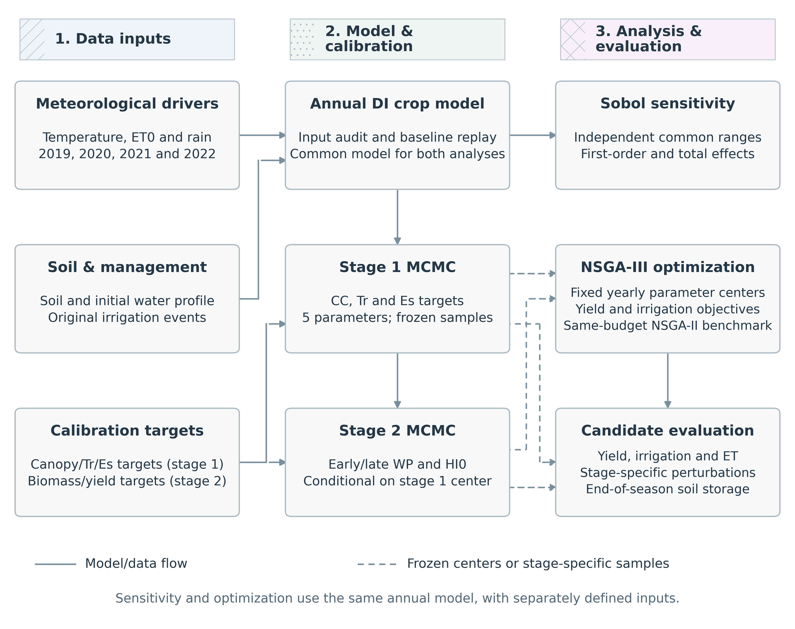
Three-column workflow linking original inputs, grouped conditional MCMC calibration, independent-range Sobol analysis, two-objective irrigation optimization and candidate checks. MCMC samples remain frozen and their diagnostic limitations are retained.
回答的问题：说明从资料、分阶段校准到敏感性分析、优化和核验的完整衔接。
实际结果：四年原模型已接入；MCMC冻结；正式Sobol为N=512×3种子；双算法优化各100个体×100代×5种子。
正文怎样写：研究按“过程复现—参数贡献—管理权衡—水量与条件扰动核验”组织。三列版适合正文；树状版作为替代布局，不重复入正文。
解释边界：流程完成不表示采样诊断全部通过，也不表示参数不确定性已在寻优中传播。
流程示意；无数值数据表。

图册 2 · Daily weather drivers used by the four annual models
Figure10_environment_EN | Fig. 2；2.2 Data and environmental conditions
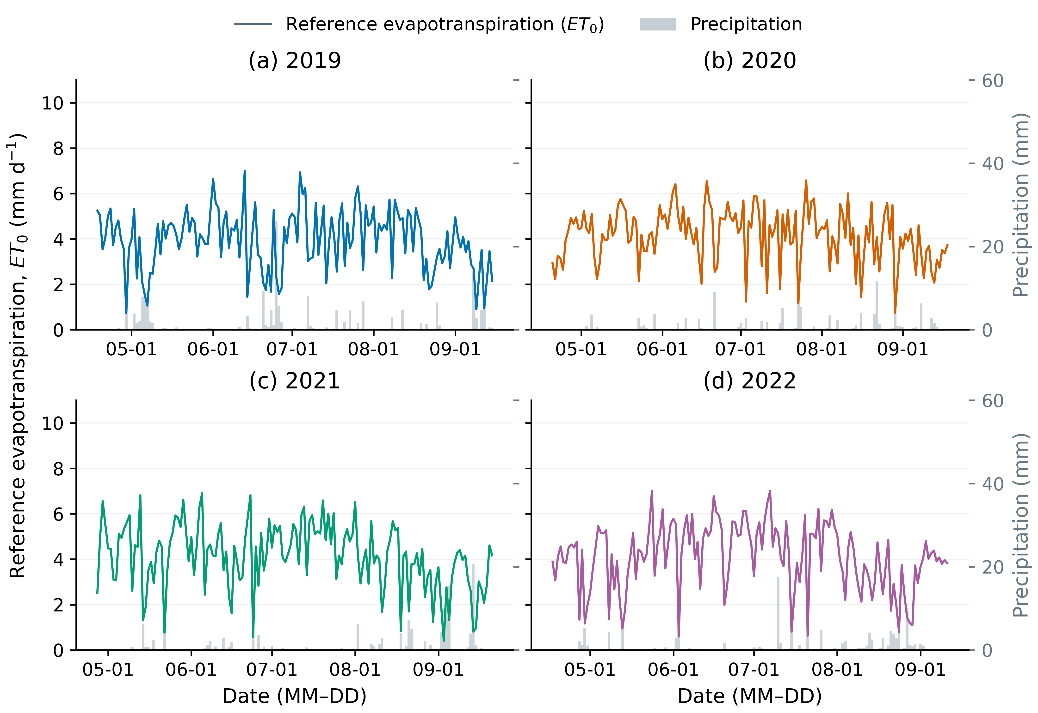
Daily reference evapotranspiration and precipitation over the actual model calendar in 2019–2022. Lines and bars retain the exact source dates and values, with consistent axis limits across years. Reference evapotranspiration is distinct from simulated actual crop evapotranspiration.
回答的问题：说明四年模型实际采用的天气驱动及比较窗口。
实际结果：模型日历合计599天；四年降雨分别约177.9、113.5、143.3、151.4 mm。逐日ETo与降雨保持源值，不插值或按年缩放。
正文怎样写：先描述需水与供水过程差异，再讨论其可能影响；ETo为参考蒸散，不能与后续模拟实际ET混称。
解释边界：仅四个年度情景；气象差异与参数、初始水差异并存，不能由本图识别单一气候因果效应。
数据表：Figure10_daily_environment.csv, Figure10_window_summary.csv

图册 3 · Simulated canopy development and calibration data, 2019–2022
F02_CC_trajectories_EN | Fig. 3；3.1 Calibration performance
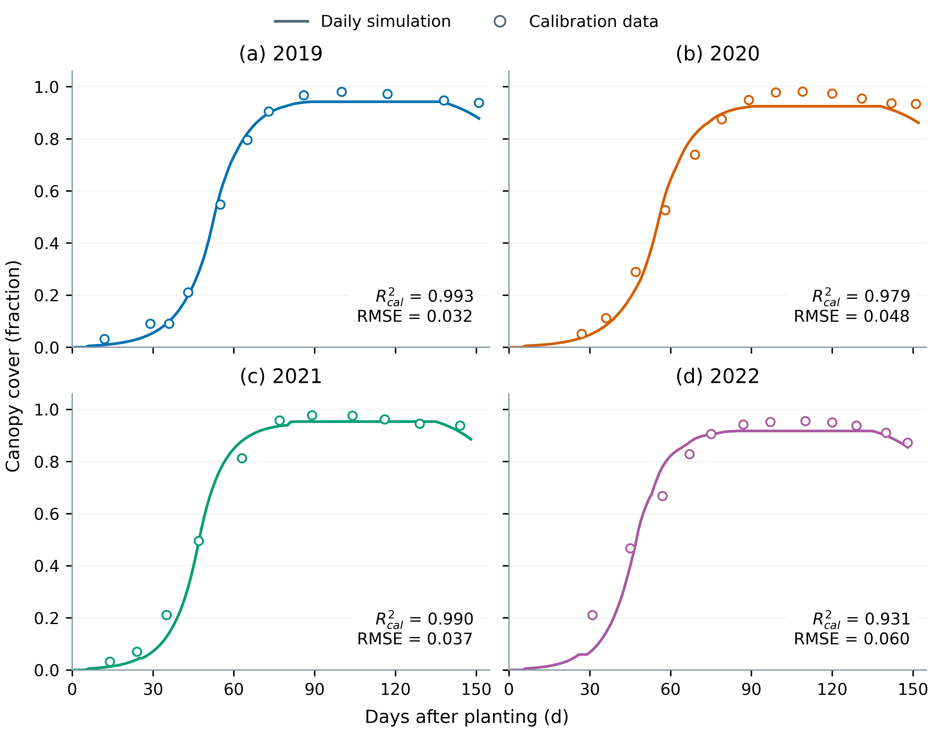
Simulated daily canopy cover (solid lines) and calibration data (open circles) for (a) 2019, (b) 2020, (c) 2021 and (d) 2022. Days after planting follow the model DAP field. R²cal = 1 − SSE/SST and RMSE are calculated at paired calibration dates; these are in-sample assessments. Lines are trajectories at frozen parameter centers, not posterior predictive means or uncertainty intervals.
回答的问题：检查冠层季节过程及配对拟合的一致性。
实际结果：共48对；年度校准R²为0.931–0.993，RMSE为0.032–0.060（比例）。2022相对较弱。
正文怎样写：F02用于正文叙述冠层生长和衰老过程；F04以1:1线检查系统偏差，作为替代或补图，避免重复宣称两次验证。
解释边界：田间LAI转换CC属于校准数据；曲线为冻结参数中心的确定性轨迹，不是后验预测均值或区间。
数据表：F02_CC_calibration_pairs.csv, Calibration_daily_growth.csv, Calibration_metrics.csv

图册 4 · Observed and simulated aboveground dry biomass, 2019–2022
F05_Biomass_pairs_EN | Fig. 4；3.1 Calibration performance
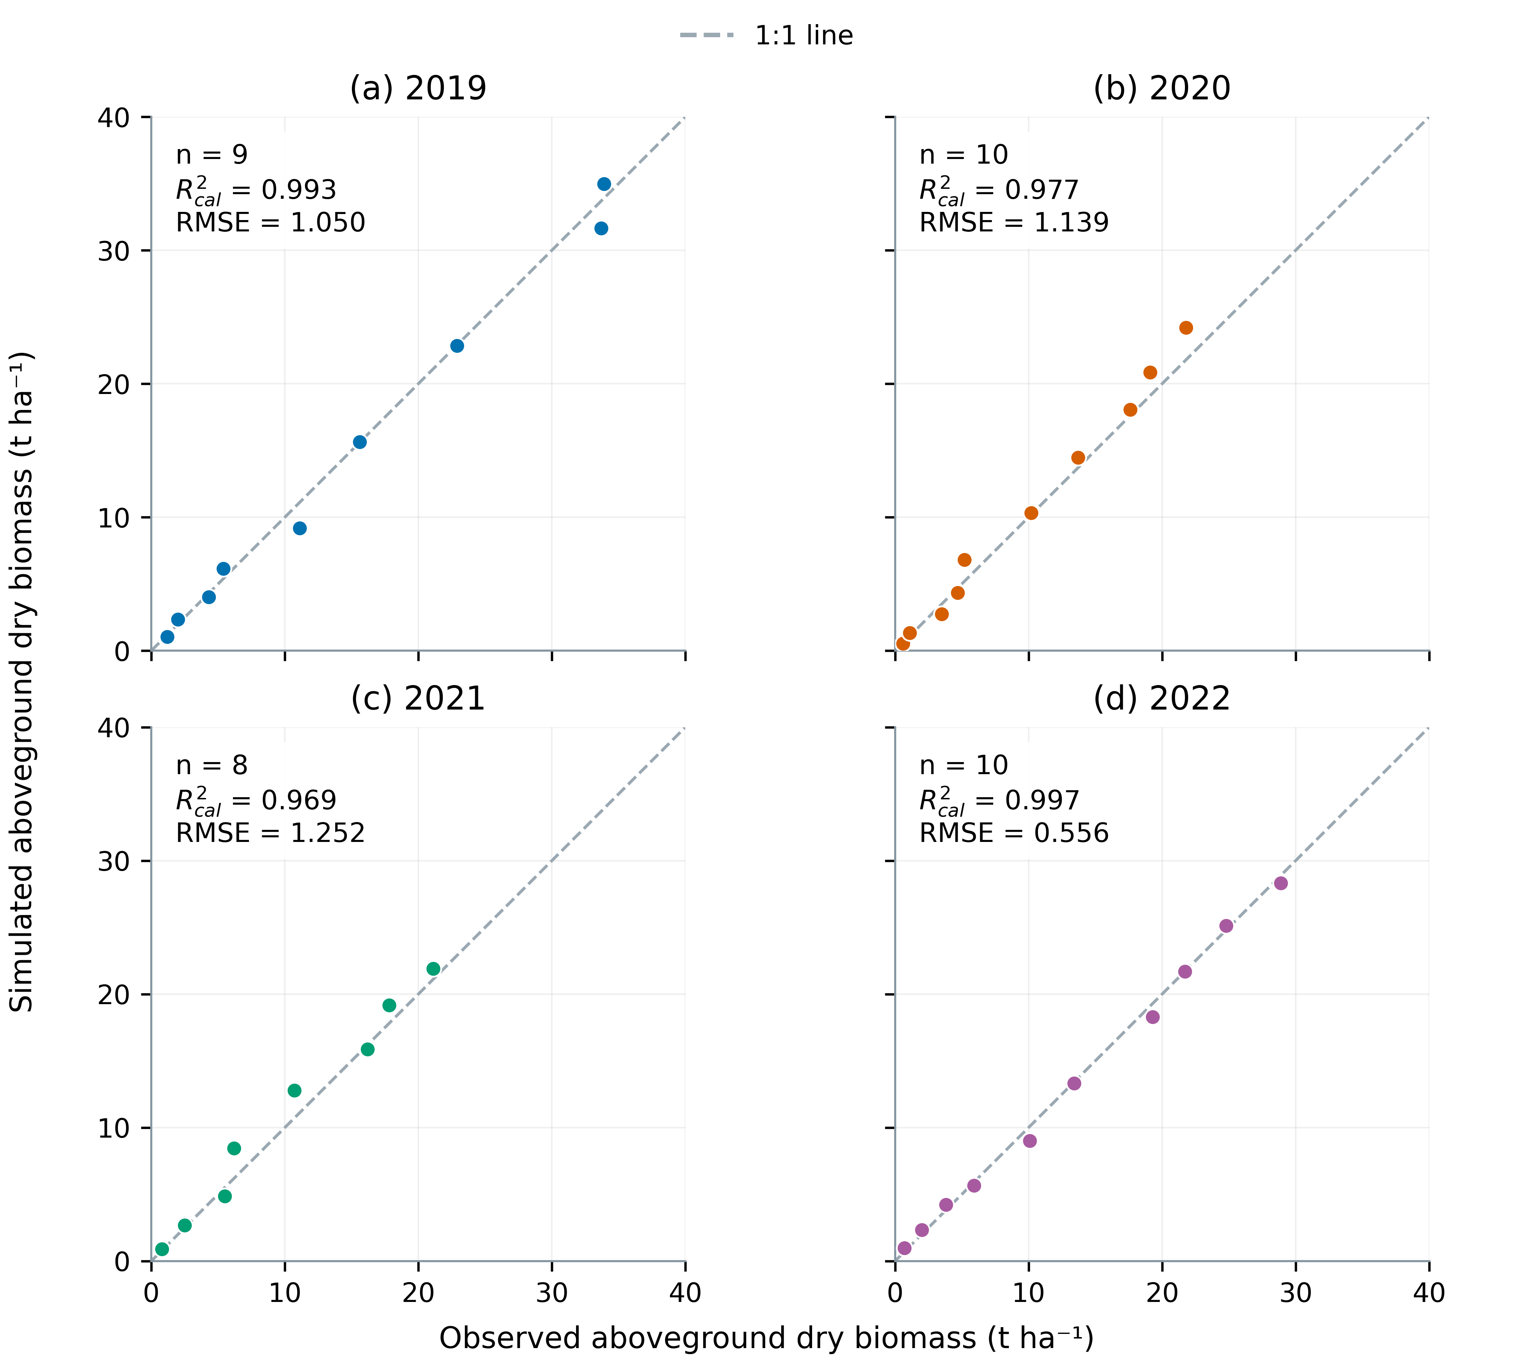
Paired observed and simulated aboveground dry biomass in (a) 2019, (b) 2020, (c) 2021 and (d) 2022. The dashed line denotes 1:1 agreement. R²cal = 1 − SSE/SST; RMSE is in t ha⁻¹. The 37 pairs are calibration data, including digitized records with source-specific assumed errors; the plot is not an independent validation.
回答的问题：检验地上干生物量累积及观测—模拟配对误差。
实际结果：四年共37对；R²cal为0.969–0.997，RMSE为0.556–1.252 t ha⁻¹。
正文怎样写：正文优先F05，报告各年样本数及是否偏离1:1线；F03用于补充季节累积过程。高相关与偏差较小应分别描述。
解释边界：含数字化生物量及假定误差尺度；所有配对为样本内校准，未构成独立验证。
数据表：F05_Biomass_calibration_pairs.csv, Calibration_metrics.csv

图册 5 · 1/2 · Stage-specific parameter distributions and prior supports
F07_parameter_intervals_EN | Fig. 5；3.2 Parameter identifiability
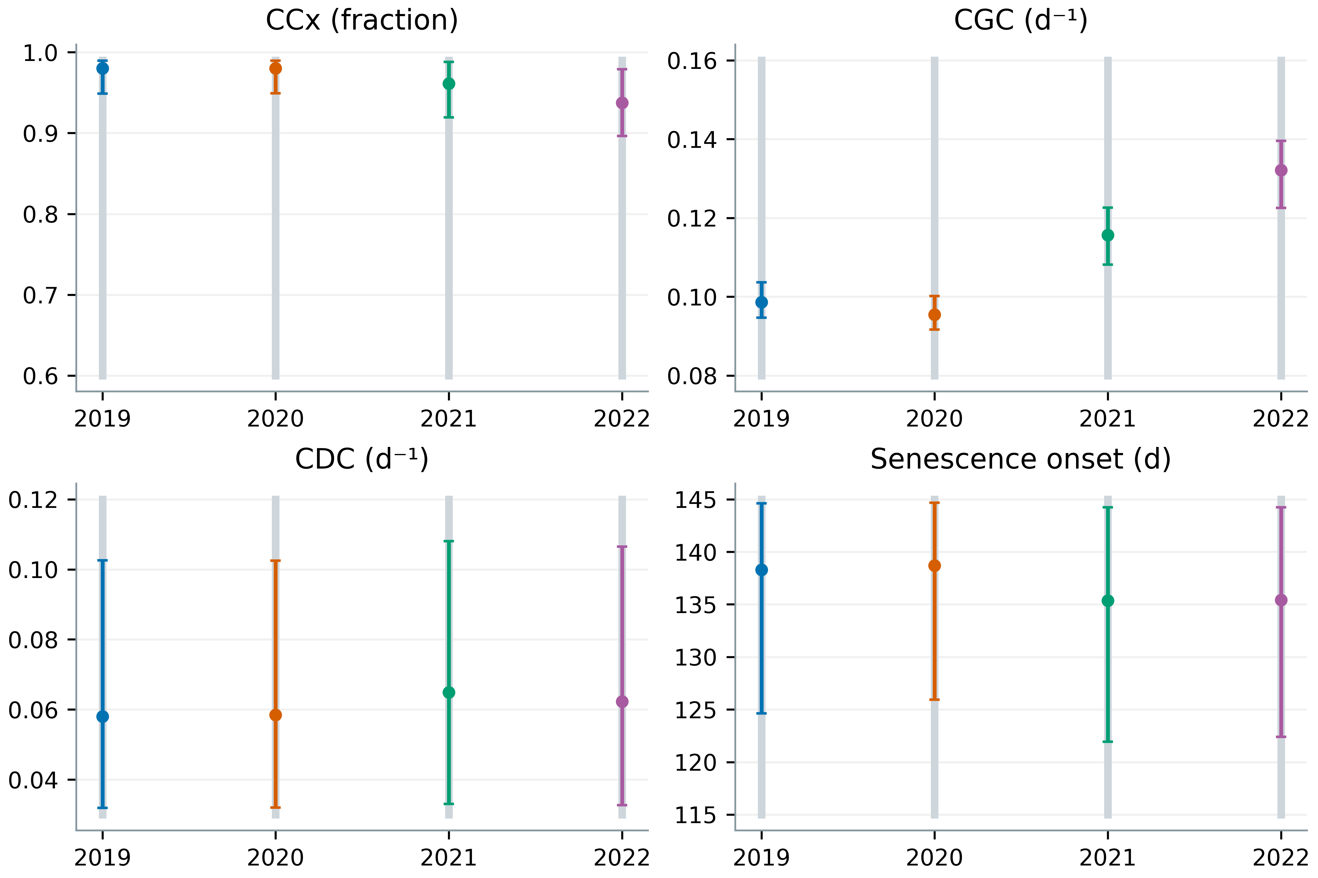
Marginal distributions of retained stage-specific MCMC samples for eight parameters during 2019–2022. Colored points and bars show medians and the 2.5th–97.5th sample percentiles; gray ranges indicate year-specific prior supports. Stage 2 is conditional on the fixed stage 1 handoff. These intervals neither certify convergence nor demonstrate absence of boundary effects. Boundary-band masses are reported separately.
回答的问题：同时显示保留样本分位区间、年际差异和实际先验边界。
实际结果：2019/2020 CCx在上界1%支持宽度内的样本质量约22.14%/23.06%；2020/2021早期WP下界附近约11.43%/23.65%。

图册 5 · 2/2 · Stage-specific parameter distributions and prior supports
F07_parameter_intervals_EN | Fig. 5；3.2 Parameter identifiability
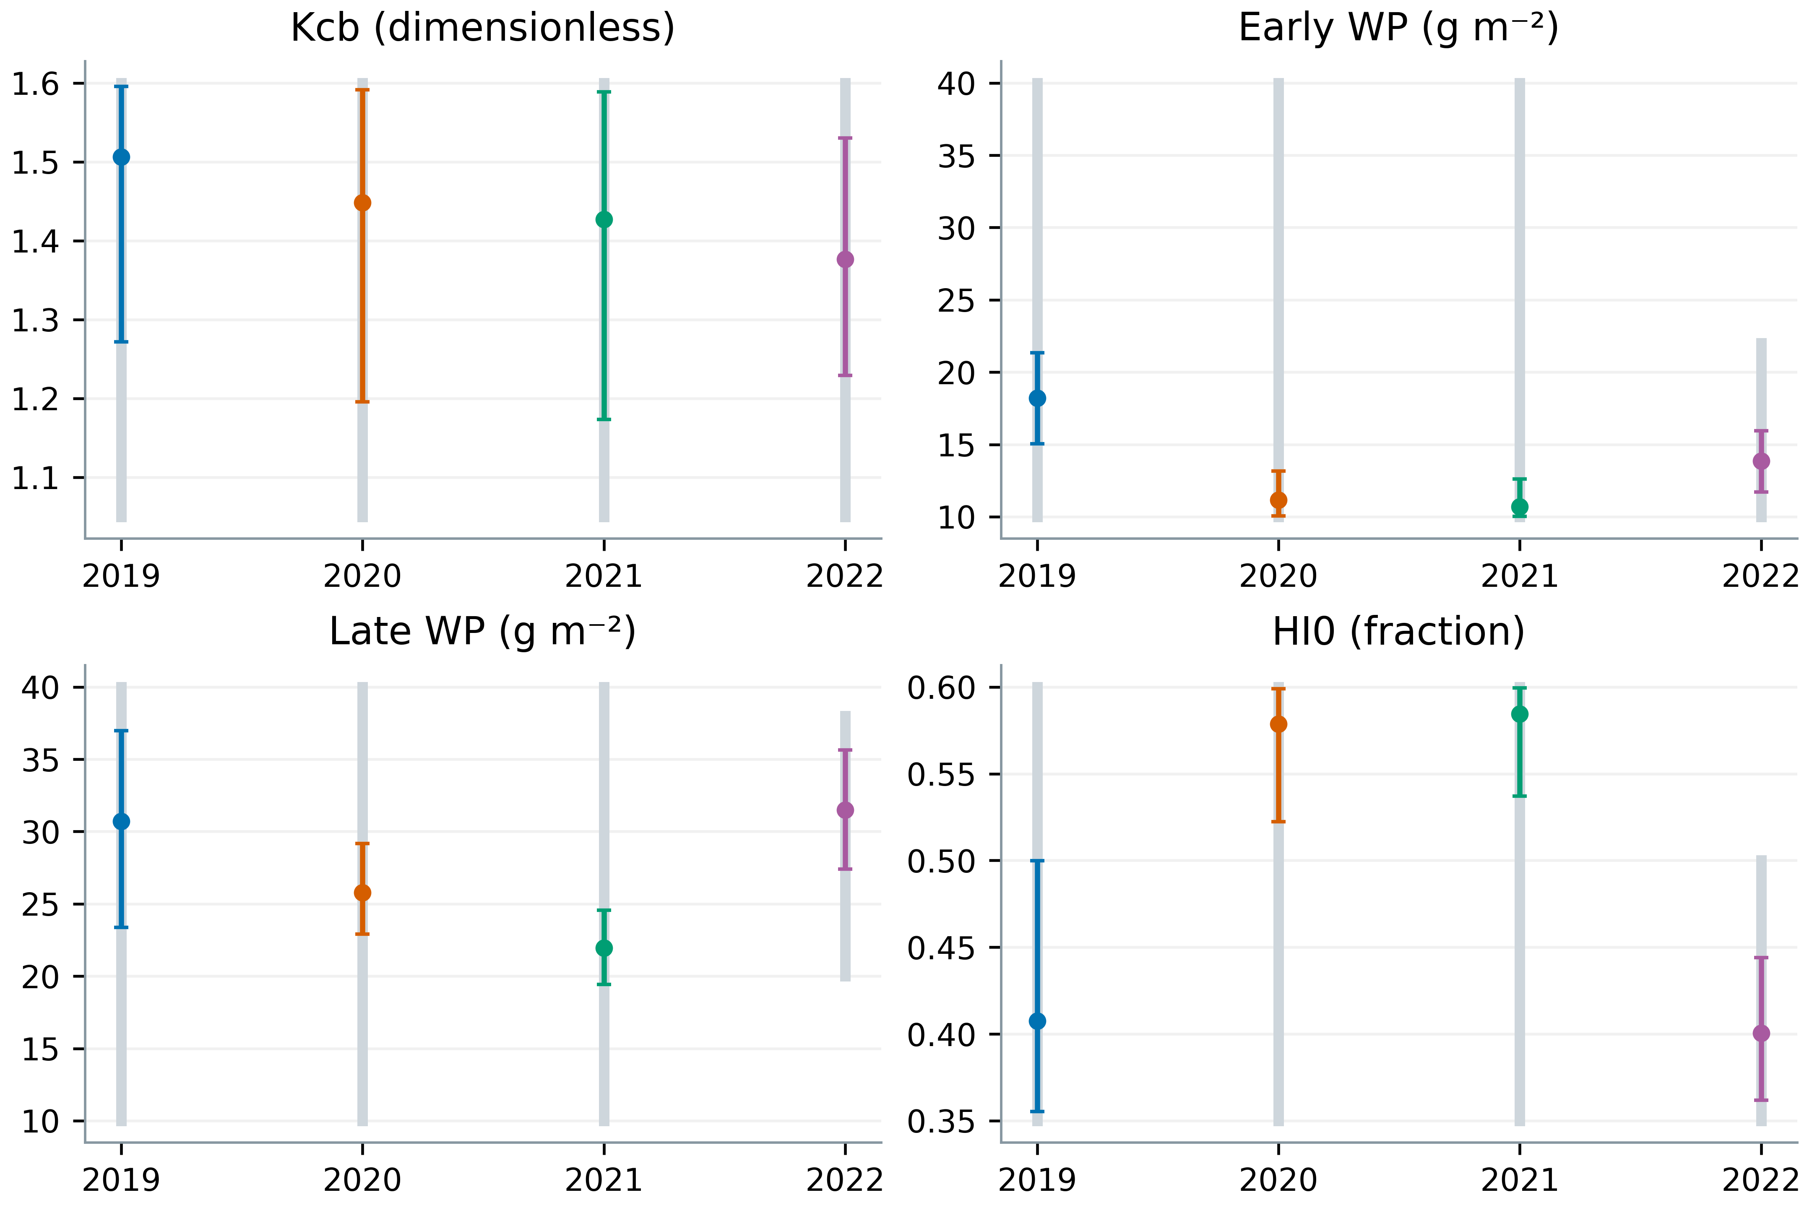
正文怎样写：可写“保留样本均在支持域内，但部分参数仍存在边界邻近集中”；不能写“完全没有撞墙”。用S02对照定量边界质量。
解释边界：2.5%–97.5%为相关保留样本的经验分位区间；阶段二条件于阶段一交接点，不是经认证的八维联合后验。
数据表：F07_parameter_intervals_and_boundary_mass.csv

图册 6 · Four-year total-effect sensitivity of four primary outputs
R01_Sobol_four_outputs_2x2_EN | Fig. 6；3.3 Annual sensitivity patterns
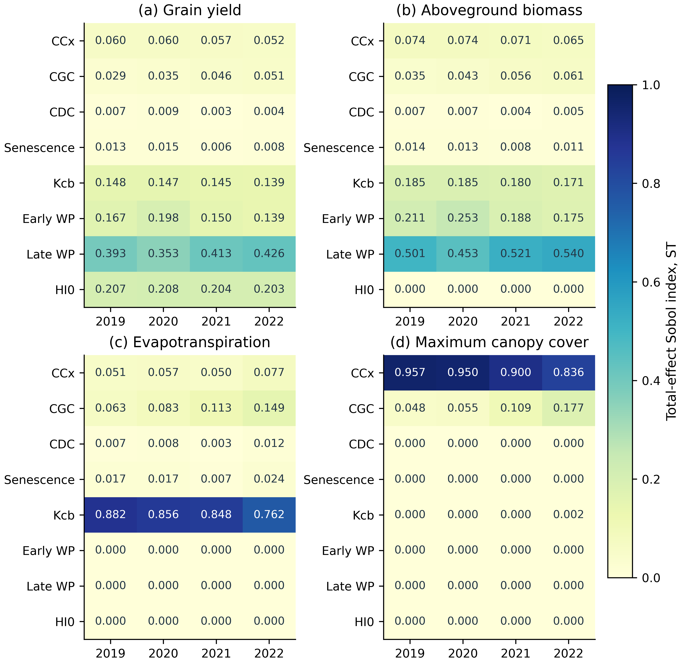
Total-effect Sobol indices for (a) grain yield at 13% moisture, (b) aboveground dry biomass, (c) seasonal evapotranspiration and (d) maximum canopy cover. Each cell is the mean of three N=512 scrambles within a year, using the same eight independent uniform parameter ranges. One color scale is used throughout. Rank agreement and variation in index magnitude are assessed separately; indices are not normalized to sum to one. Transpiration and soil evaporation are retained in Supplementary Figure S5.
回答的问题：在同一色标和2×2布局下讨论年度稳定性与输出差异。
实际结果：产量以晚期WP和HI0为主；生物量以晚期/早期WP和Kcb为主；ET以Kcb为主；最大CC以CCx为主。四主输出年度均值排序的Kendall W均为1。
正文怎样写：强调“这四个年度均值的排序一致”，同时给指数范围；不能把排序一致改写为贡献完全不变。
解释边界：只有四个年度模拟情景；2022产量早期WP/Kcb在种子层面近似并列，年度均值相同排序不消除该不确定性。
数据表：Sobol_all_seed_indices.csv, Sobol_annual_means_and_ranks.csv

图册 7 · Yield sensitivity across four years and its equal-weight descriptive mean
R02_Sobol_Yield_all_years_mean_EN | Fig. 7；3.3 Annual sensitivity patterns
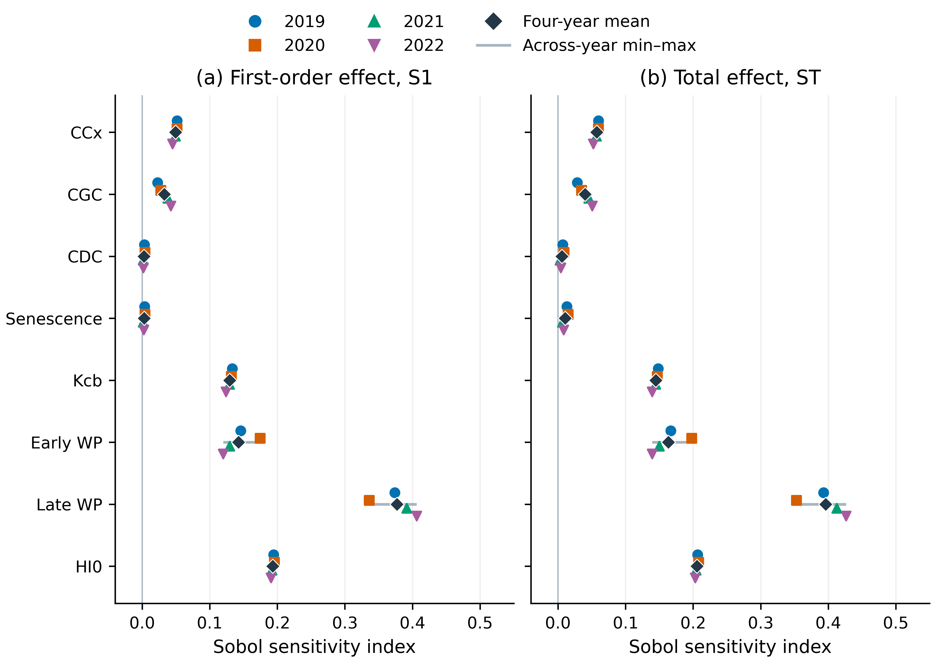
Four-year yield sensitivity shown together as (a) first-order and (b) total-effect indices. Colored symbols are annual means across three independent scrambles; black diamonds are equal-weight means across the four annual estimates. Gray segments show the annual minimum–maximum range, not confidence intervals. A four-year mean summarizes these simulation contexts and is not a pooled climate-mixture Sobol index or proof of year-invariant sensitivity. Within-year numerical intervals are retained in Supplementary Figure S4.
回答的问题：合并四年产量S1/ST，并展示年度值、等权均值和年际范围。
实际结果：晚期WP、HI0、早期WP、Kcb的四年ST均值约0.396、0.206、0.164、0.145；晚期WP年度范围约0.353–0.426。
正文怎样写：可以把均值作为四情景的描述摘要，因为高贡献层级总体一致；仍应保留年度点和范围，不用均值遮蔽近似并列。
解释边界：灰线是年际最小—最大范围而非置信区间；先年内平均3个scramble，再四年各1/4加权，不等于混合气候下重新计算Sobol。cat/coc尚无定义。
数据表：Sobol_annual_means_and_ranks.csv, Sobol_four_year_descriptive_means.csv

图册 8 · Yield-gated Pareto fronts (zoomed feasible region)
R03_Gated_Pareto_fronts_EN | Fig. 8；3.4 Irrigation–yield trade-offs
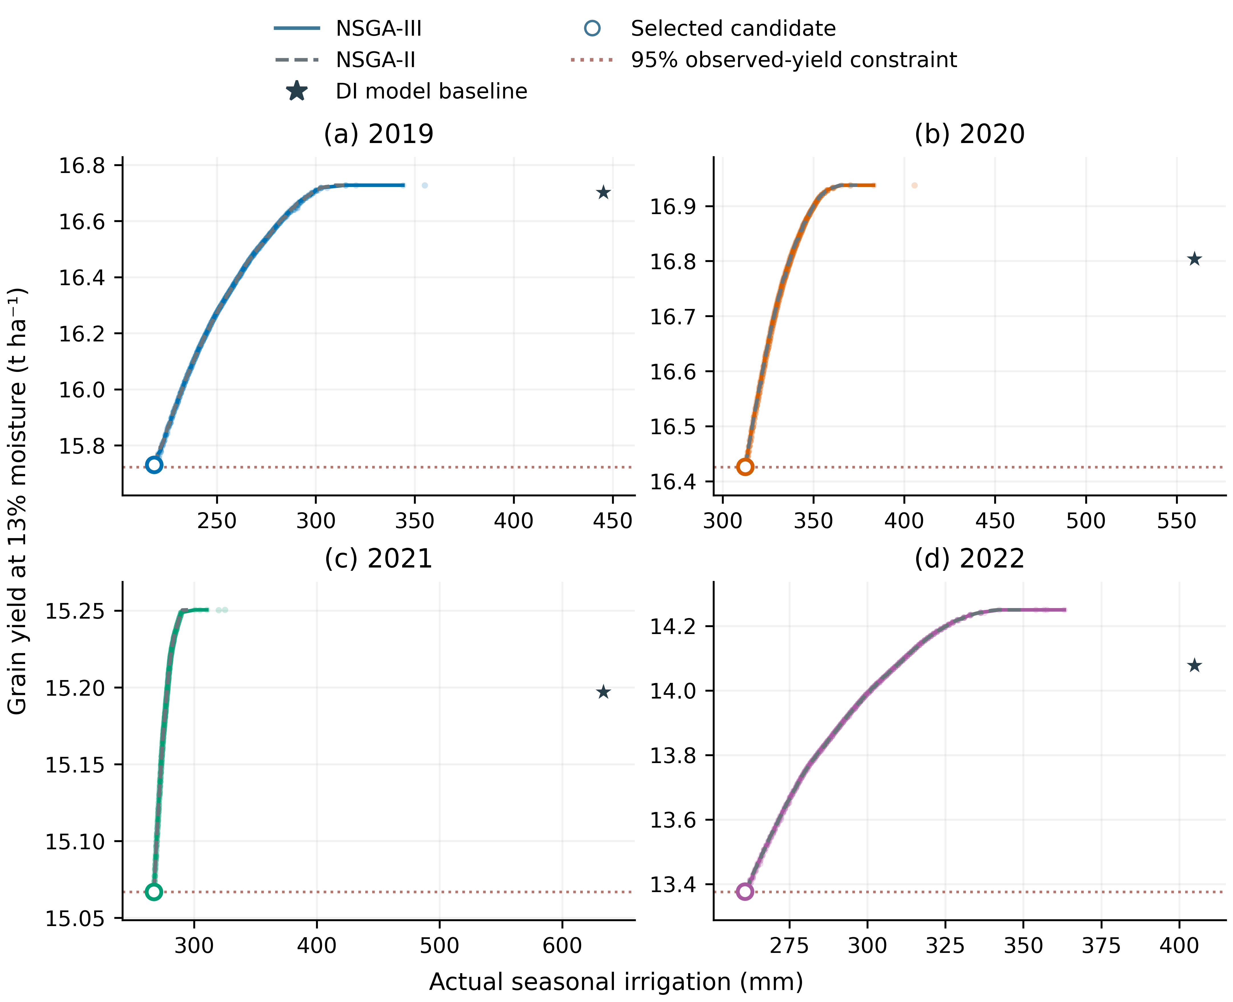
English reconstruction of the supplied R03 from its canonical 3,986 final feasible Pareto records. Colored points show NSGA-III results; solid and dashed curves are nondominated unions across five seeds for NSGA-III and NSGA-II, respectively (100 individuals × 100 generations per seed). Each panel uses its own zoomed axes and includes only yield-gated feasible points, not the full dose response. Zero-irrigation yields fall below the gate in every year and therefore are absent. Stars are model baselines, not observations. Open circles are minimum-irrigation selections from the gated NSGA-III union, not geometric knee points. Use the separate full-range figure to interpret the omitted low-irrigation region.
回答的问题：展示正式产量门槛内的用水—产量权衡及算法对照。
实际结果：3,986条最终可行记录；NSGA-II/III前沿基本重合。2021可行产量约15.067–15.251 t ha⁻¹，独立纵轴截取使曲线显得陡。
正文怎样写：先交代I≤IDI和Y13≥0.95Yobs，再说明圈点为NSGA-III并集内最低灌水量候选。星号是模型基准，虚线是门槛。
解释边界：零灌溉被产量门槛排除；圈点不是几何膝点。曲线是搜索得到的非支配包络，未证明全局最优。
数据表：Original_main_NSGA_all_seed_Pareto_points.csv, R04_yield_comparison.csv

图册 9 · Irrigation reduction and yield comparison
R04_irrigation_yield_comparison_EN | Fig. 9；3.4 Irrigation–yield trade-offs
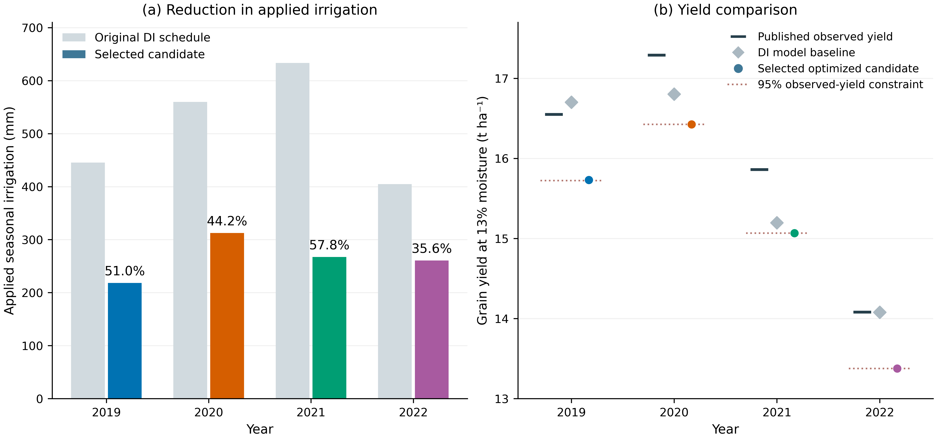
Panel (a): percentages are reductions in applied irrigation relative to the original annual DI schedule, not consumptive-water savings or a demonstrated sustainable water-saving rate. Observed yields are the values reported in the source study; DI baseline and selected-candidate yields are simulations at frozen annual parameter centers. Candidates minimize irrigation within the NSGA-III union subject to the DI irrigation cap and Y13 ≥ 0.95 Yobs. Dotted segments mark this deterministic yield constraint, not confidence intervals. Symbols are offset horizontally within each year for readability. Candidate colors consistently denote 2019, 2020, 2021 and 2022. Lower irrigation does not imply an equal reduction in ET; terminal soil storage is reported separately.
回答的问题：直接比较观测、模型基准和主候选，并对应减灌水幅度。
实际结果：四年候选灌水约218.36、312.42、267.30、260.78 mm，较DI减少50.96%、44.19%、57.80%、35.58%。产量接近95%观测门槛。
正文怎样写：把候选产量相对观测和相对模型基准的变化分开。最低灌水规则导致候选靠近门槛，不是保产能力特别稳定的证据。
解释边界：95%虚线不是置信区间。减少灌水不能直接写为等幅减少ET或无条件节水不减产。
数据表：R04_yield_comparison.csv, R03_irrigation_ET_storage_tradeoff.csv

图册 10 · Water-balance decomposition of irrigation reduction
S07_Irrigation_reduction_decomposition_EN | Fig. 10；3.5 Water balance and applicability
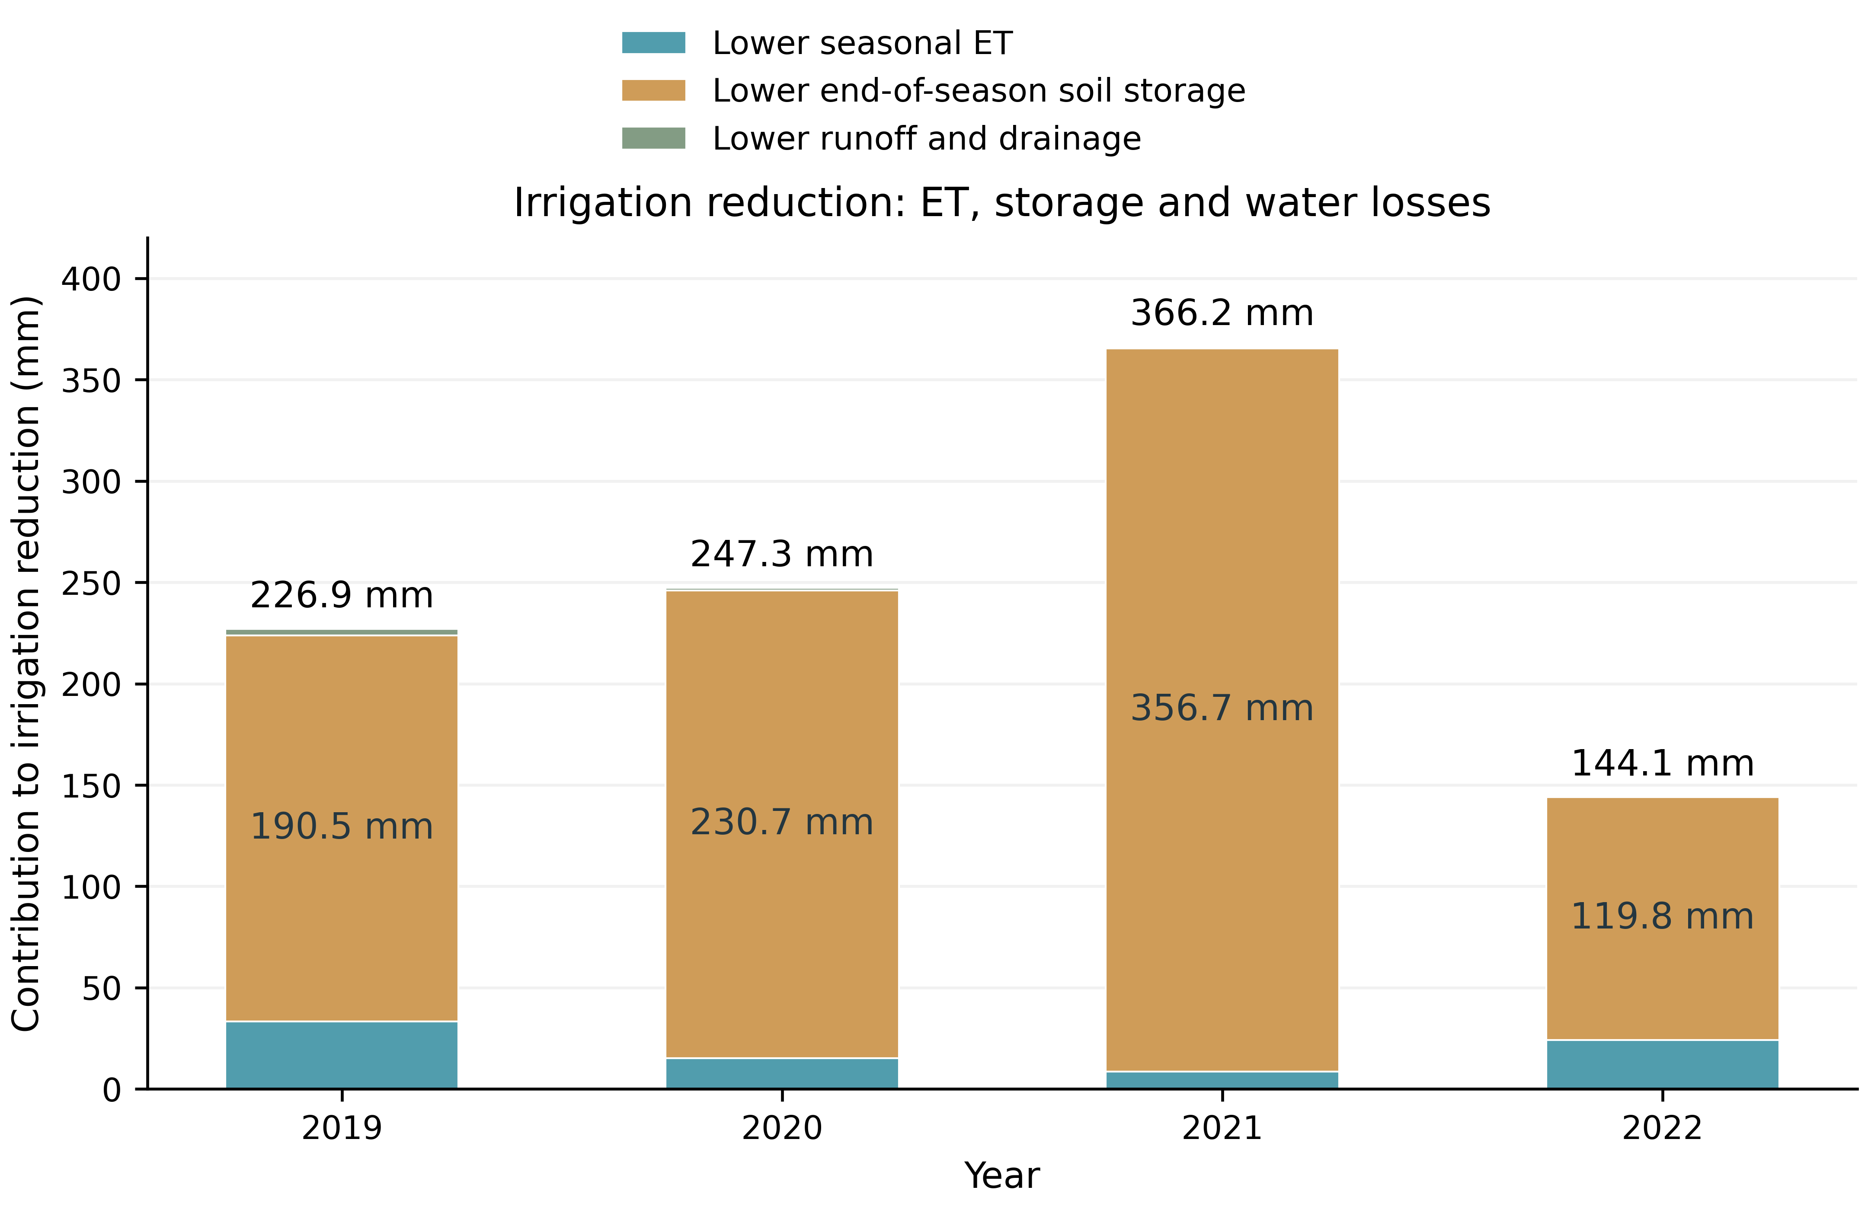
Irrigation reduction equals lower ET plus the difference in final soil storage and lower runoff/drainage, because rainfall, initial soil water, other inflows and changes in surface storage match within each annual baseline–candidate pair. The storage term is the baseline final storage minus candidate final storage. It includes avoided baseline recharge and/or additional depletion and is not wholly attributable to soil-water mining. In 2021, baseline storage increases by about 170.0 mm whereas candidate storage decreases by about 186.7 mm; their 356.7 mm difference accounts for 97.4% of the irrigation reduction. Bars do not demonstrate long-term sustainability; terminal storage was not constrained in the original optimization.
回答的问题：解释少灌的水量由哪些水量账差异构成。
实际结果：2021少灌366.2 mm，其中ET仅少8.6 mm，季末储水差356.7 mm，解释97.4%的减灌水量；四年储水项占比约83%–97%。
正文怎样写：明确“少灌水”和“少耗水”不同；2021基准增储约170.0 mm、候选耗储约186.7 mm，储水差包含两部分。
解释边界：不能把整个储水差都叫土壤水透支；无季末储水限制的单季方案不能保证跨季可持续。
数据表：R03_irrigation_ET_storage_tradeoff.csv, Original_main_Water_ledger_baseline_and_candidate.csv

图册 11 · Biomass development and calibration data
F03_Biomass_trajectories_EN | 补充材料或正文备选图
Daily aboveground dry biomass at frozen annual parameter centers and the 37 paired calibration observations. These trajectories are deterministic simulations, not posterior predictive means. Errors are in-sample calibration metrics.
回答的问题：检验地上干生物量累积及观测—模拟配对误差。
实际结果：四年共37对；R²cal为0.969–0.997，RMSE为0.556–1.252 t ha⁻¹。
正文怎样写：正文优先F05，报告各年样本数及是否偏离1:1线；F03用于补充季节累积过程。高相关与偏差较小应分别描述。
解释边界：含数字化生物量及假定误差尺度；所有配对为样本内校准，未构成独立验证。
数据表：Calibration_daily_growth.csv, F05_Biomass_calibration_pairs.csv, Calibration_metrics.csv

图册 12 · Paired observed and simulated canopy cover
F04_CC_pairs_EN | 补充材料或正文备选图
Observed and simulated canopy cover at the same 48 calibration dates. Dashed lines indicate 1:1 agreement. R²cal = 1 − SSE/SST is computed against observations without refitting a regression. This is an alternative display to F02, not independent validation.
回答的问题：检查冠层季节过程及配对拟合的一致性。
实际结果：共48对；年度校准R²为0.931–0.993，RMSE为0.032–0.060（比例）。2022相对较弱。
正文怎样写：F02用于正文叙述冠层生长和衰老过程；F04以1:1线检查系统偏差，作为替代或补图，避免重复宣称两次验证。
解释边界：田间LAI转换CC属于校准数据；曲线为冻结参数中心的确定性轨迹，不是后验预测均值或区间。
数据表：F02_CC_calibration_pairs.csv, Calibration_metrics.csv

图册 13 · Calibration errors across four years
F06_calibration_summary_EN | 补充材料或正文备选图
Canopy-cover and biomass RMSE are calculated from paired calibration dates. Grain-yield bias compares the annual model baseline with published observations. The ±5% shaded band is a descriptive project tolerance, not a confidence interval or independent validation.
回答的问题：把冠层、生物量及季末产量误差放在同一年度框架下。
实际结果：2022冠层RMSE最高，但生物量RMSE最低；不同输出的拟合优劣不必一致。年度籽粒产量偏差约−4.18%至+0.92%。
正文怎样写：先说明各指标单位，再解释不同观测约束对过程与终值的贡献，不把不同量纲RMSE直接比大小。
解释边界：±5%灰带是项目容许幅度，不是统计置信区间；年产量每年只有一个观测终值。
数据表：F06_calibration_summary_EN.csv, Calibration_metrics.csv, observed_yield_gate_headroom.csv

图册 14 · Conditional parameter compensation in stage 2
F08_phase2_compensation_EN | 补充材料或正文备选图
Late WP and HI0 are taken from the same retained stage-2 sample rows. Correlations use every retained row; points are evenly thinned for display. Association indicates conditional parameter compensation and is not a causal relationship or proof of convergence.
回答的问题：观察晚期水分生产率与收获指数之间的条件补偿。
实际结果：HI0与晚期WP的Pearson r依次为-0.871、-0.595、-0.463、-0.645，均呈负相关。
正文怎样写：说明不同参数组合可能给出相似生物量—产量终值，因而拟合良好不等于每个参数都能唯一识别。
解释边界：r使用同一行的全部保留样本计算，散点只为显示抽稀；不推断因果，不用该图认证收敛。
数据表：F08_phase2_correlation.csv, F08_displayed_same_row_samples.csv

图册 15 · Annual water-budget components, 2019–2022
F09_annual_water_budget_EN | 补充材料或正文备选图
Annual water-budget components for the calibrated DI baseline during 2019–2022. Inflow is irrigation plus precipitation; capillary and groundwater inputs are zero in these runs. Outflow comprises evapotranspiration, runoff, deep percolation and tile drainage. Storage denotes the absolute end-of-season soil-profile plus surface water storage. Water-balance closure is assessed as inflow − outflow = final storage − initial storage, not as inflow − outflow = final storage. Lines connect annual summaries for comparison and do not represent a statistical trend test.
回答的问题：检验入流、出流与储水定义以及水量闭合。
实际结果：2021基准季末土壤水约705.7 mm，比初始增加约170.0 mm；其他年度初末变化不同。四年水量残差在数值精度范围内。
正文怎样写：年度三线版用于跨年比较；原柱状账是补图。明确I+P−ET−径流/排水=ΔS，绝对季末储水不能直接代入ΔS。
解释边界：年际连线不是趋势检验。土壤剖面总储水不等于作物根系可利用水。
数据表：F09_annual_water_budget.csv

图册 16 · Balanced seasonal water ledgers
F09_water_ledger_EN | 补充材料或正文备选图
English version of the original two-column water ledger, retained as a supplementary alternative to the annual three-line F09. Inflow plus depletion equals outflow plus storage gain. Net storage change is final minus initial storage, not the absolute final storage.
回答的问题：检验入流、出流与储水定义以及水量闭合。
实际结果：2021基准季末土壤水约705.7 mm，比初始增加约170.0 mm；其他年度初末变化不同。四年水量残差在数值精度范围内。
正文怎样写：年度三线版用于跨年比较；原柱状账是补图。明确I+P−ET−径流/排水=ΔS，绝对季末储水不能直接代入ΔS。
解释边界：年际连线不是趋势检验。土壤剖面总储水不等于作物根系可利用水。
数据表：F09_annual_water_budget.csv

图册 17 · Canopy-cover data sources and evidence roles
F11_CC_evidence_roles_EN | 补充材料或正文备选图
The field LAI-derived DI canopy-cover series enters calibration. Remote-sensing CCquad is converted from percent to fraction and shown only as auxiliary evidence. The 2019–2021 remote-sensing records refer to BI and the 2022 treatment metadata are incomplete; none is relabeled as independent DI validation.
回答的问题：区分田间LAI转换CC与遥感时序的证据角色。
实际结果：田间DI序列用于校准；遥感未入似然，2019–2021为BI标签，2022处理标签不完整。
正文怎样写：两来源时序只作辅助比较，并讨论转换与处理差异；不把灰线接近彩线写成DI独立验证。
解释边界：遥感CCquad由百分数转比例；横轴为模型起点后的日数，不能混用未经核实的物候日期。
数据表：F11_evidence_series_EN.csv

图册 18 · Existing stage-specific sampling records
F12_sampling_record_EN | 补充材料或正文备选图
Each original ensemble used 32 walkers and 2,000 raw steps. Stage 1 has four ensembles per year and stage 2 has one. The dashed 50-IAT line is only a length reference, not proof of convergence; correlated retained-row counts must not be reported as effective sample sizes.
回答的问题：给出原采样预算、截断后长度与自相关时间的关系。
实际结果：原ensemble均为32 walkers、2,000步；阶段一每年4个ensemble，阶段二每年1个；阶段一长度不足50τ参考。
正文怎样写：将“采样设置”和“实际诊断”分开报告。参考论文采用相似步数不能证明URP也收敛。
解释边界：walker不等于独立链；保留行数不等于ESS。阶段二不能仅因超过50τ就宣称完成严格收敛诊断。
数据表：sampling_group_summary.csv, MCMC_existing_diagnostics.csv

图册 19 · Yield-gate definition and model-baseline headroom
F13_yield_gate_EN | 补充材料或正文备选图
English reconstruction of the original F13 yield-gate figure. The gate is 95% of published observed grain yield. Headroom is the allowable yield decrease relative to the model baseline, not an irrigation-saving rate. This does not assign meanings to the unresolved labels Y_catmul and Y_tot.
回答的问题：解释优化的产量门槛及模型偏差带来的实际余量。
实际结果：2021模型基准约15.197，95%观测门槛15.067 t ha⁻¹，相对模型基准可下降余量仅约0.86%。
正文怎样写：门槛以发表观测Yobs为分母，模型基准只用来衡量余量；这也解释2021可行前沿产量范围较窄。
解释边界：这是原F13门槛图英文化，尚未把Y_catmul或Y_tot映射为任何未经确认的列；N02另给明确变量名的回归图。
数据表：observed_yield_gate_headroom.csv

图册 20 · Retained stage-2 sampling trajectory: WP_early
F14_phase2_trace_WP_early_EN | 补充材料或正文备选图
Only the retained segment of the original stage-2 ensemble is shown. The line is the median across 32 walkers at each step; shading is the 10th–90th walker-percentile range, not a posterior confidence band or an independent-chain convergence certificate.
回答的问题：观察阶段二保留段中walker分布随原采样步变化。
实际结果：四年均完整保留；线为每步32个walker的中位数，浅带为10%–90%分位。图从原步号展示，仅保留段有值。
正文怎样写：检查明显漂移及分布范围；可说轨迹描述了保留段行为，但需要独立采样诊断才能判断收敛。
解释边界：阴影不是参数均值置信区间，也不是独立链间一致性证据；本轮没有延长原链。
数据表：F14_F16_phase2_trace_summaries.csv, sampling_group_summary.csv

图册 21 · Retained stage-2 sampling trajectory: WP_late
F15_phase2_trace_WP_late_EN | 补充材料或正文备选图
Only the retained segment of the original stage-2 ensemble is shown. The line is the median across 32 walkers at each step; shading is the 10th–90th walker-percentile range, not a posterior confidence band or an independent-chain convergence certificate.
回答的问题：观察阶段二保留段中walker分布随原采样步变化。
实际结果：四年均完整保留；线为每步32个walker的中位数，浅带为10%–90%分位。图从原步号展示，仅保留段有值。
正文怎样写：检查明显漂移及分布范围；可说轨迹描述了保留段行为，但需要独立采样诊断才能判断收敛。
解释边界：阴影不是参数均值置信区间，也不是独立链间一致性证据；本轮没有延长原链。
数据表：F14_F16_phase2_trace_summaries.csv, sampling_group_summary.csv

图册 22 · Retained stage-2 sampling trajectory: HI0
F16_phase2_trace_HI0_EN | 补充材料或正文备选图
Only the retained segment of the original stage-2 ensemble is shown. The line is the median across 32 walkers at each step; shading is the 10th–90th walker-percentile range, not a posterior confidence band or an independent-chain convergence certificate.
回答的问题：观察阶段二保留段中walker分布随原采样步变化。
实际结果：四年均完整保留；线为每步32个walker的中位数，浅带为10%–90%分位。图从原步号展示，仅保留段有值。
正文怎样写：检查明显漂移及分布范围；可说轨迹描述了保留段行为，但需要独立采样诊断才能判断收敛。
解释边界：阴影不是参数均值置信区间，也不是独立链间一致性证据；本轮没有延长原链。
数据表：F14_F16_phase2_trace_summaries.csv, sampling_group_summary.csv

图册 23 · 1/2 · Frozen annual parameter centers
F17_parameter_centers_EN | 补充材料或正文备选图
Arithmetic means of retained stage-specific parameter samples used as deterministic annual centers. Stage 2 is conditional on the stage-1 handoff; these eight values do not define a certified joint posterior mean. Connecting lines aid annual comparison without establishing temporal trends.
回答的问题：交代四个年度用于确定性下游模拟的八参数中心。
实际结果：晚期WP中心依次为30.58、25.85、21.94、31.50 g m⁻²；各年中心与原冻结文件一致。

图册 23 · 2/2 · Frozen annual parameter centers
F17_parameter_centers_EN | 补充材料或正文备选图
正文怎样写：说明中心参数用于可复现的条件模拟；年际差异可能包含气象、数据和可辨识性补偿，不直接解释为生理参数真实漂移。
解释边界：拼接阶段均值不构成完整联合后验的数学均值；年度虚线只是视觉连接。
数据表：central_vectors_with_provenance.csv

图册 24 · Tree representation of the integrated workflow
Figure1_tree_EN | 补充材料或正文备选图
Alternative tree layout of the same four-year workflow. This is an alternative to the three-column version and should not be inserted twice into the main manuscript.
回答的问题：说明从资料、分阶段校准到敏感性分析、优化和核验的完整衔接。
实际结果：四年原模型已接入；MCMC冻结；正式Sobol为N=512×3种子；双算法优化各100个体×100代×5种子。
正文怎样写：研究按“过程复现—参数贡献—管理权衡—水量与条件扰动核验”组织。三列版适合正文；树状版作为替代布局，不重复入正文。
解释边界：流程完成不表示采样诊断全部通过，也不表示参数不确定性已在寻优中传播。
流程示意；无数值数据表。

图册 25 · Best-found yield–irrigation trade-offs across four years
N01_Optimized_yield_irrigation_EN | 补充材料或正文备选图
New figure. Best-found full-range yield–irrigation trade-offs from supplemental actual-model NSGA-III searches. Each curve is an upper nondominated envelope, not the response of a single fixed irrigation pattern or a proven global optimum. Zero-irrigation and original DI baselines are shown explicitly. Initial soil water, rainfall, climate and parameter centers remain year specific; terminal storage and per-event delivery limits are not additional constraints in these searches.
回答的问题：把零灌溉及低水量区间补回，检验原局部图的解释。
实际结果：移除产量门槛的补充搜索共57,600次；四年零灌溉产量约9.071、6.184、6.140、5.850 t ha⁻¹，均明显低于DI。
正文怎样写：解释零灌溉仍可利用雨水和初始储水；区分固定比例剂量响应与择优包络。补充搜索预算与正式实验分开报告。
解释边界：仅补充诊断取消95%门槛；仍保留灌水上限，未新增储水约束。没有零灌溉田间验证，也未证明全局最优。
数据表：Full_range_best_found_front.csv, Zero_irrigation_reference.csv

图册 26 · Pooled four-year biomass regression
N02_Biomass_regression_EN | 补充材料或正文备选图
Additional regression using all 37 biomass calibration pairs from 2019–2022. X is simulated and Y is observed aboveground dry biomass, explicitly named rather than mapped to unresolved Y_catmul/Y_tot labels. OLS R² is calculated after fitting an intercept and differs from the 1:1 calibration R² used in F05. Pearson r describes association. Pooling repeated observations across years can inflate apparent agreement; no independent-observation p-value or validation claim is made.
回答的问题：提供明确变量名的四年生物量拟合直线图。
实际结果：37对数据的OLS R²=0.9892，Pearson r=0.9946；横轴模拟生物量，纵轴观测生物量。
正文怎样写：同时看OLS斜率、截距和相对1:1线的偏离；高r只是相关性，不能替代无偏性与独立验证。
解释边界：含年内重复日期和跨年合并效应，未给独立样本显著性推断；OLS R²与F05的1:1校准R²不同。未擅自解释Y_catmul/Y_tot。
数据表：F05_Biomass_calibration_pairs.csv, N02_Biomass_regression_summary.csv

图册 27 · Aboveground dry biomass: annual total-effect indices
R01_Sobol_ST_B_t_ha_EN | 补充材料或正文备选图
Annual mean total-effect sensitivity for aboveground dry biomass, averaged over three independent N=512 scrambles. All years use the same eight independent uniform parameter ranges and the same 0–1 color scale. Values are not normalized to sum to one. This individual panel is an alternative to the combined R01/S05 displays.
回答的问题：展示单一输出在四年、八参数下的总效应贡献。
实际结果：四年等权ST描述均值前三位：WP_late 0.503；WP_early 0.207；Kcb 0.180。
正文怎样写：比较主导参数排序是否一致，再比较指数大小；与输出形成机理对照，不跨不同输入分布套用排名。
解释边界：这是公共独立均匀范围的Sobol，不是相关MCMC后验敏感性；ST不要求加和为1。本图是合并图的单输出备选。
数据表：Sobol_all_seed_indices.csv

图册 28 · Seasonal evapotranspiration: annual total-effect indices
R01_Sobol_ST_ET_mm_EN | 补充材料或正文备选图
Annual mean total-effect sensitivity for seasonal evapotranspiration, averaged over three independent N=512 scrambles. All years use the same eight independent uniform parameter ranges and the same 0–1 color scale. Values are not normalized to sum to one. This individual panel is an alternative to the combined R01/S05 displays.
回答的问题：展示单一输出在四年、八参数下的总效应贡献。
实际结果：四年等权ST描述均值前三位：Kcb 0.837；CGC_CD 0.102；CCx 0.059。
正文怎样写：比较主导参数排序是否一致，再比较指数大小；与输出形成机理对照，不跨不同输入分布套用排名。
解释边界：这是公共独立均匀范围的Sobol，不是相关MCMC后验敏感性；ST不要求加和为1。本图是合并图的单输出备选。
数据表：Sobol_all_seed_indices.csv

图册 29 · Seasonal soil evaporation: annual total-effect indices
R01_Sobol_ST_Es_mm_EN | 补充材料或正文备选图
Annual mean total-effect sensitivity for seasonal soil evaporation, averaged over three independent N=512 scrambles. All years use the same eight independent uniform parameter ranges and the same 0–1 color scale. Values are not normalized to sum to one. This individual panel is an alternative to the combined R01/S05 displays.
回答的问题：展示单一输出在四年、八参数下的总效应贡献。
实际结果：四年等权ST描述均值前三位：CCx 0.718；CGC_CD 0.267；SenescenceCD 0.022。
正文怎样写：比较主导参数排序是否一致，再比较指数大小；与输出形成机理对照，不跨不同输入分布套用排名。
解释边界：这是公共独立均匀范围的Sobol，不是相关MCMC后验敏感性；ST不要求加和为1。本图是合并图的单输出备选。
数据表：Sobol_all_seed_indices.csv

图册 30 · Maximum canopy cover: annual total-effect indices
R01_Sobol_ST_MaxCC_EN | 补充材料或正文备选图
Annual mean total-effect sensitivity for maximum canopy cover, averaged over three independent N=512 scrambles. All years use the same eight independent uniform parameter ranges and the same 0–1 color scale. Values are not normalized to sum to one. This individual panel is an alternative to the combined R01/S05 displays.
回答的问题：展示单一输出在四年、八参数下的总效应贡献。
实际结果：四年等权ST描述均值前三位：CCx 0.911；CGC_CD 0.097；Kcb 0.001。
正文怎样写：比较主导参数排序是否一致，再比较指数大小；与输出形成机理对照，不跨不同输入分布套用排名。
解释边界：这是公共独立均匀范围的Sobol，不是相关MCMC后验敏感性；ST不要求加和为1。本图是合并图的单输出备选。
数据表：Sobol_all_seed_indices.csv

图册 31 · Seasonal transpiration: annual total-effect indices
R01_Sobol_ST_Tr_mm_EN | 补充材料或正文备选图
Annual mean total-effect sensitivity for seasonal transpiration, averaged over three independent N=512 scrambles. All years use the same eight independent uniform parameter ranges and the same 0–1 color scale. Values are not normalized to sum to one. This individual panel is an alternative to the combined R01/S05 displays.
回答的问题：展示单一输出在四年、八参数下的总效应贡献。
实际结果：四年等权ST描述均值前三位：Kcb 0.578；CCx 0.227；CGC_CD 0.180。
正文怎样写：比较主导参数排序是否一致，再比较指数大小；与输出形成机理对照，不跨不同输入分布套用排名。
解释边界：这是公共独立均匀范围的Sobol，不是相关MCMC后验敏感性；ST不要求加和为1。本图是合并图的单输出备选。
数据表：Sobol_all_seed_indices.csv

图册 32 · Grain yield at 13% moisture: annual total-effect indices
R01_Sobol_ST_Y_13pct_EN | 补充材料或正文备选图
Annual mean total-effect sensitivity for grain yield at 13% moisture, averaged over three independent N=512 scrambles. All years use the same eight independent uniform parameter ranges and the same 0–1 color scale. Values are not normalized to sum to one. This individual panel is an alternative to the combined R01/S05 displays.
回答的问题：展示单一输出在四年、八参数下的总效应贡献。
实际结果：四年等权ST描述均值前三位：WP_late 0.396；HI0 0.206；WP_early 0.164。
正文怎样写：比较主导参数排序是否一致，再比较指数大小；与输出形成机理对照，不跨不同输入分布套用排名。
解释边界：这是公共独立均匀范围的Sobol，不是相关MCMC后验敏感性；ST不要求加和为1。本图是合并图的单输出备选。
数据表：Sobol_all_seed_indices.csv

图册 33 · Full-range yield–irrigation reference including zero irrigation
R03_full_range_diagnostic_2x2_EN | 补充材料或正文备选图
Supplemental full-range diagnostic using three NSGA-III searches per year (80 individuals × 60 generations). The yield gate is removed; the irrigation cap and annual parameter centers are retained. Solid lines show best-found nondominated envelopes; dashed gray lines show fixed-proportion dose responses. Open circles mark zero irrigation and stars the original DI model baselines. The dotted 95% observed-yield line is a reference only. This is a model diagnostic, not field validation.
回答的问题：把零灌溉及低水量区间补回，检验原局部图的解释。
实际结果：移除产量门槛的补充搜索共57,600次；四年零灌溉产量约9.071、6.184、6.140、5.850 t ha⁻¹，均明显低于DI。
正文怎样写：解释零灌溉仍可利用雨水和初始储水；区分固定比例剂量响应与择优包络。补充搜索预算与正式实验分开报告。
解释边界：仅补充诊断取消95%门槛；仍保留灌水上限，未新增储水约束。没有零灌溉田间验证，也未证明全局最优。
数据表：Full_range_best_found_front.csv, Fixed_proportion_dose_response.csv, Zero_irrigation_reference.csv

图册 34 · Observed yield, model baseline and selected candidate
R04_right_yield_comparison_EN | 补充材料或正文备选图
Observed yields are the values reported in the source study; DI baseline and selected-candidate yields are simulations at frozen annual parameter centers. Candidates minimize irrigation within the NSGA-III union subject to the DI irrigation cap and Y13 ≥ 0.95 Yobs. Dotted segments mark this deterministic yield constraint, not confidence intervals. Symbols are offset horizontally within each year for readability. Candidate colors consistently denote 2019, 2020, 2021 and 2022. Lower irrigation does not imply an equal reduction in ET; terminal soil storage is reported separately.
回答的问题：直接比较观测、模型基准和主候选，并对应减灌水幅度。
实际结果：四年候选灌水约218.36、312.42、267.30、260.78 mm，较DI减少50.96%、44.19%、57.80%、35.58%。产量接近95%观测门槛。
正文怎样写：把候选产量相对观测和相对模型基准的变化分开。最低灌水规则导致候选靠近门槛，不是保产能力特别稳定的证据。
解释边界：95%虚线不是置信区间。减少灌水不能直接写为等幅减少ET或无条件节水不减产。
数据表：R04_yield_comparison.csv

图册 35 · Actual irrigation amounts at fixed event dates
R05_Actual_irrigation_schedules_EN | 补充材料或正文备选图
Actual event amounts are compared at original annual irrigation dates. Decisions redistribute totals across four ordered windows while preserving baseline proportions within each window. No irrigation dates are optimized. Planned amounts canceled after crop termination are retained separately in the source table.
回答的问题：把四窗口控制量解释到实际日期与单次水量。
实际结果：原事件数为8、8、7、5；2020主候选单次最大量约179.9 mm。日期固定，调整的是窗口总水量及相应事件水量。
正文怎样写：对照生长阶段解释水量重新分配，并说明设备上限尚未纳入，不能写成已经优化灌水日期。
解释边界：原始逐次记录才是实际用水，提前结束后取消的计划水量另列；需核实设施和入渗能力才能实施。
数据表：NSGA_event_schedules.csv

图册 36 · Equal-budget seeded optimization histories
R06_Seeded_convergence_EN | 补充材料或正文备选图
Each algorithm used 100 individuals × 100 generations × five seeds per year. Curves show seed medians and shading shows minimum–maximum seed ranges, not confidence intervals. Hypervolume uses annual observed yield and DI irrigation for normalization and reference point [0, 1.01]. Compare algorithms within a year; convergence histories do not prove a global optimum.
回答的问题：比较同预算下两算法的多随机种子搜索行为。
实际结果：40次搜索共400,000次评估、4,000代记录；逐年并集HV相对差异绝对值小于0.07%，没有NSGA-III明显优越性的证据。
正文怎样写：报告中位数与种子范围，说明结果重复性；曲线趋于稳定不等于已达到数学全局最优。
解释边界：阴影是5种子最小—最大范围，不是置信区间。不同年份HV归一化背景不同，不横向排名算法性能。
数据表：NSGA_convergence_history.csv, NSGA_algorithm_comparison.csv

图册 37 · Conditional parameter checks of selected candidates
R07_Conditional_candidate_checks_EN | 补充材料或正文备选图
Each group uses 128 whole-row draws from one retained stage-specific sample pool while fixing the other group at its center. Left intervals describe Monte Carlo sampling uncertainty conditional on that empirical pool, not field failure probability or original MCMC uncertainty. These are not joint eight-parameter posterior draws; 128 perturbations are not 128 effective posterior samples. Right dotted marks are deterministic yield gates.
回答的问题：核查中心点可行候选对条件参数扰动是否敏感。
实际结果：四个主候选的组内门槛达标比例约0.281–0.555，Q05均低于相应门槛；仅中心点达标不代表扰动后高达标率。
正文怎样写：将这些结果作为风险提示与后续稳健优化动机，不能把本实验改称已完成稳健优化。
解释边界：每次只扰动一个阶段并固定另一个；Wilson区间仅描述给定经验池的重采样误差，不是田间失败概率，未含原链和模型结构误差。
数据表：NSGA_conditional_validation.csv, NSGA_main_candidates.csv

图册 38 · Post hoc screening under a terminal-storage floor
R09_Terminal_storage_screening_EN | 补充材料或正文备选图
Dark bars are minimum-irrigation points among already evaluated feasible solutions satisfying final storage at least equal to the original DI baseline; selected points were replayed. This is post hoc filtering, not a new storage-constrained optimization or proof of infeasibility/optimality. The baseline final storage is a sensitivity scenario, not an established agronomic sustainability target.
回答的问题：展示加入季末储水条件后结论的敏感性。
实际结果：事后筛选要求季末储水不低于DI时，既有点中四年减灌比例约8.75%、0.56%、0.23%、7.01%，明显小于原主候选。
正文怎样写：用来支持增加储水条件的重要性，注明筛选点已经回放，但没有重新优化。
解释边界：原DI季末值不自动等于合理可持续标准；未找到既有点不等于证明不可行。
数据表：Terminal_storage_screening.csv, NSGA_main_candidates.csv, Water_ledger_baseline_and_candidate.csv

图册 39 · Existing stage 1 sampling diagnostics
S01_MCMC_stage1_diagnostics_EN | 补充材料或正文备选图
Existing rank-normalized R-hat and bulk ESS summaries for stage 1, recomputed in the previous source audit. The original strict diagnostic criteria are not met. Retained draw counts are not effective sample sizes. No long-chain extension is performed as part of this figure revision; stage 2 single-ensemble limitations are listed in the sampling table.
回答的问题：披露阶段一R-hat与ESS的严格诊断限制。
实际结果：既有阶段一未通过原严格R-hat/ESS条件；相关保留样本虽多，有效信息量仍受自相关和ensemble差异影响。
正文怎样写：正文用一段客观描述并引用补图，避免“高拟合说明MCMC充分收敛”的逻辑跳跃。
解释边界：热图只反映已有诊断记录，不是本轮新长链实验。
数据表：MCMC_existing_diagnostics.csv, MCMC_existing_sampling_groups.csv

图册 40 · Sample mass close to prior boundaries
S02_parameter_boundary_mass_EN | 补充材料或正文备选图
Percentage of retained draws within the lower or upper 1% of each year-specific prior-support width. The band width is a descriptive diagnostic choice, not a significance threshold. No out-of-support draws is distinct from no concentration near a boundary; substantial near-boundary mass is retained and reported.
回答的问题：把F07的边界观察转为可核对的比例。
实际结果：上/下界邻近带定义为各年支持宽度的1%；高质量集中见CCx及早期WP。
正文怎样写：报告具体参数、年份与比例，再讨论扩大合理支持或增加独立观测是否必要。
解释边界：1%带宽是描述选择，不是显著性阈值；不把无越界等同无边界影响。
数据表：F07_parameter_intervals_and_boundary_mass.csv

图册 41 · Annual water-budget components, 2019–2022
S03_annual_water_storage_change_EN | 补充材料或正文备选图
Annual inflow, outflow and signed storage change (ΔS = final − initial storage). The three components satisfy inflow − outflow = ΔS within numerical precision. Positive ΔS indicates net storage gain. This is the change-in-storage companion to the absolute-storage version of Figure 9.
回答的问题：检验入流、出流与储水定义以及水量闭合。
实际结果：2021基准季末土壤水约705.7 mm，比初始增加约170.0 mm；其他年度初末变化不同。四年水量残差在数值精度范围内。
正文怎样写：年度三线版用于跨年比较；原柱状账是补图。明确I+P−ET−径流/排水=ΔS，绝对季末储水不能直接代入ΔS。
解释边界：年际连线不是趋势检验。土壤剖面总储水不等于作物根系可利用水。
数据表：F09_annual_water_budget.csv

图册 42 · Yield sensitivity and within-year numerical uncertainty
S04_Sobol_yield_numerical_intervals_EN | 补充材料或正文备选图
Total-effect yield indices from three N=512 scrambles per year, with 95% bootstrap half-widths based on 512 resamples. Open diamonds show the within-year scramble mean of S1. The early-WP/Kcb ordering remains numerically uncertain in 2022. This numerical uncertainty is distinct from between-year sensitivity variation. Negative finite-sample S1 values are not set to zero.
回答的问题：报告Sobol数值估计的不确定性及种子重复性。
实际结果：N=512、每年3个scramble、512次bootstrap；24项筛查23项通过。2022产量早期WP与Kcb的ST均约0.139，排名随种子互换。
正文怎样写：将两者归为相近贡献层级，不强制严格先后。区分数值估计区间与年际变化范围。
解释边界：这里的95%区间不是田间产量预测区间，S1有限样本负值不强制改零。
数据表：Sobol_all_seed_indices.csv, Sobol_numerical_stability.csv

图册 43 · Four-year sensitivity of the water-flux partition
S05_Sobol_Tr_Es_EN | 补充材料或正文备选图
Annual mean total-effect indices for transpiration and soil evaporation. All six original model outputs are retained in the source tables; these two outputs supplement the four primary-output panels in Figure R1.
回答的问题：补充蒸腾与土壤蒸发分量的敏感性。
实际结果：Tr平均ST以Kcb约0.578为首；Es以CCx约0.718为首。两者对同一参数的贡献大小不同。
正文怎样写：用来解释总ET并不能代表所有水分分量的响应；区分冠层遮蔽对土壤蒸发的作用与Kcb对蒸腾的作用。
解释边界：水分分量的ST是不同输出方差的归一化比，不能相加成ET的ST。
数据表：Sobol_all_seed_indices.csv, Sobol_annual_means_and_ranks.csv

